# **在月流水6000W的项目怎么做活动（8）**

作者：[蜂鸣](http://gad.qq.com/user/index?id=46536)

链接：<http://gad.qq.com/article/detail/43885>

## **活动的详细制定工作--活动形式规划（其他）**

本来原版草稿通篇文章只是分析《王者荣耀》的一些新年活动的，目写多了。所以这里就单独去分析和学习一些其它类活动。对于非简单类型的活动，则更加注重玩法，所以单独拿了出来。当然很多内容前面文章都有提过，下面这些更多的会说一些设计方法和思路。下面是当时的分析剩余：

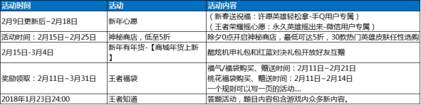1. 摇英雄/皮肤活动。活动规则已经不重要了，这里要说的就是如何用运营活动去拉新增回流？游戏内的多为分享图片或者链接至社交平台，但转化结果目前甚微。所以**真正可以免费拉到回流和新增的方法其实是和合作平台合作活动**。对于见的很多的平台活动形式类型主导权其实不在活动运营手中，但是很多运营还是可以主导活动奖励的。而这个奖励导向的摇红包活动在新年期间在Q群或朋友圈出尽了风头。价值更多的是让玩家在新年期间因为平台的传播让沉默用户回流。而这样的活动让自己的用户从线上活跃转到线下活跃，从而同化身边的用户，促进用户转化。所以做平台合作，如果不是固定模板形式，那么一定要考虑平台活动的社交性，让其可转发，。而奖励内容非实物的话，一定要做到独有性、以及玩家的游戏认知。比如绝版头像框、钻石则符合条件，而什么强化石之类？几乎所有的玩家都知道可有可无。

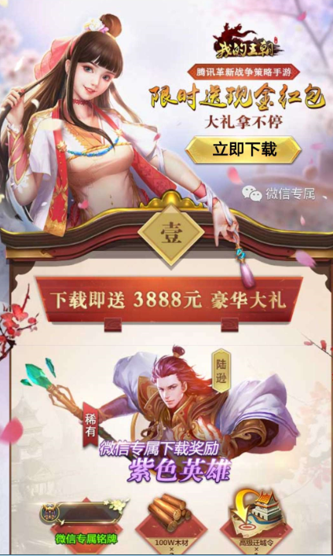

2.神秘商店活动，规则简单直接。但是这个活动确是精细化运营的最佳利用场景。其实游戏运营半年，已经有了一定的商品库，而精细化运营就是将合适的东西推荐给合适的人。其中可以控制的包括：折扣大小和商品种类等。那么如果你可以读取玩家的现有英雄和充值频率额度等等，你会怎么推送商品？如果你知道一个玩家充中了高折扣，你有会推荐那些皮肤和英雄，这些东西都是可以在神秘商店中被数据分析后精细化去运作的。而这时**我们真正工作将会被简化为让这些商品根据不同用户标签去分类，让系统根据玩家数据推送给合适的玩家手中**。

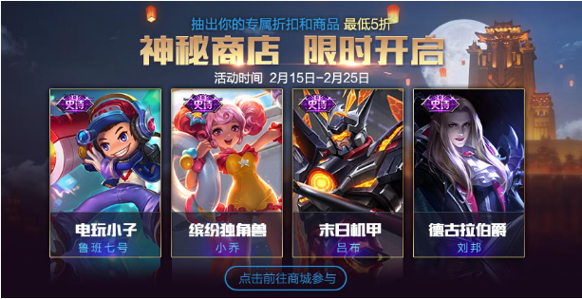

3、有趣的是《王者》在新年期间开启了商品赠送。将所有的角色和礼包的售卖在新年期间增加了赠送的途径。作为一个活动运营就应该考虑到来自玩家不同的需求，如果有花钱为自己喜欢的英雄投票的活动，我想也会有不少玩家参与其中。**活动只有基于需求的尝试，才能不普通，甚至制造话题开创一个新的有趣的形式。**

4.王者福袋。是我特别想说的一个反面教材，整体活动是什么，真的没必要给大家描述，但是可以告诉你在官网中该活动的介绍就有大致2700字。当时更新公告中五军之争的详细介绍，包括五军新手关卡介绍才约3000字。在我对活动运营的理解中，有一条定律就是，**如果必须创作一个新的玩法形式类活动，不管后台规则如何复杂，玩家必须简单直接的获取活动的信息。**我也会尝试新活动，但我经常考虑的两个问题，其一就是玩家明白活动规则吗？其二就是有必要这么做吗？第一个说的是活动覆盖人群，第二个则是研发成本。很多人说复杂的活动规则可以带来社交，但我觉得这是个伪命题，能做到活跃留存的还有每日登陆和玩法进度奖励等简单的活动形式，为什么还要浪费工时去开发一个参与人数极低的活动去赌博少数玩家可能会讨论的活动呢？

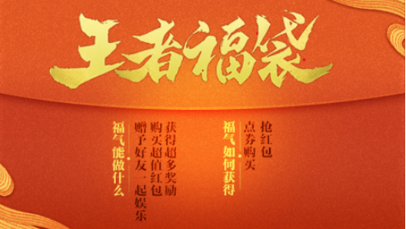

4.王者知道。这里想告诉大家**无论是不是活动运营，一定要跟着时事热点，对新鲜事物充满好奇**。无论去年年末的撒币答题、吃鸡热、恋与制作人、养青蛙、区块链等等。并不是说跟着实时热点玩法就一定是好活动或者是个成功的活动。但是如果你们是一群有上进的团队的话，就应该去关注实时热点，运营去研究玩法和规则，开发去思考制作逻辑和技术难度。当大家都对这项内容好奇并乐于尝试并在游戏中用活动的形式展现给玩家。对于所有工作人员来说都是一个大的成长，只有真正开发过玩法的才知道难度和效果。当你真正把答题移植到自己游戏后，你就会发现很多细节让你又更多灵感去迭代，对每个人的成长都是不可预估的。当然并不强烈推荐，量力而为。因为有时候双方无法达成共识或者开发能力困难。当然如果你说你要有开发“王者福袋”这样的成本，那么不如考虑下时下流行也未尝不可。

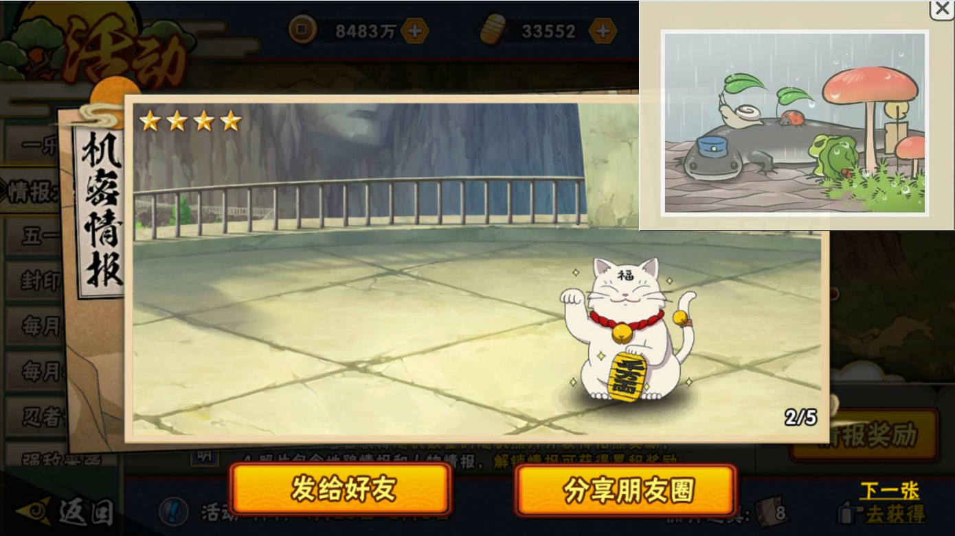

       活动形式对于付费内容来说只不过是售卖方式的载体，而对于活跃活动来说也可以说是一种限时玩法。虽然这是本质，但是每个游戏都应该有他们的专属活动形式，比如：累计充值就可以拉付费，为什么还要开发一个其他的充值活动呢？其实这样的问题，真正做过运营活动的都知道，当一种活动持续不变的出现，那么的活动的新鲜感就会降低，被玩家逐渐忽视。所以对于一款游戏来说他需要一个不断扩充的活动库，足够支撑循环2个月甚至更久的活动库，这也是为什么我们要开发更多的活动类型。